BÁO CÁO THỰC HÀNH

**Môn học: Hệ điều hành (IT007)**

**Lab 02: Lập trình trong môi trường Shell**

*GVHD: Phạm Quốc Hùng*

1. **THÔNG TIN CHUNG:**

*(Liệt kê tất cả các thành viên trong nhóm)*

Lớp: IT007.N25.1

|  |  |  |  |
| --- | --- | --- | --- |
| **STT** | **Họ và tên** | **MSSV** | **Email** |
| 1 | Lê Đoàn Trà My | 21521149 | 21521149@gm.uit.edu.vn |

1. **NỘI DUNG THỰC HIỆN:[1]**

|  |  |  |
| --- | --- | --- |
| **STT** | **Công việc** | **Kết quả tự đánh giá** |
| 1 | Câu 1: Chạy tất cả lệnh ví dụ ở 2.4 | Hoàn thành tốt, 100% |
| 2 | Câu 2: Nhập tên, MSSV và kiểm tra MSSV. | Hoàn thành tốt, 100% |
| 3 | Câu 3: Nhập số n > 10, tính tổng từ 1 đến n | Hoàn thành tốt, 100% |
| 4 | Câu 4: Kiểm tra chuỗi có tồn tại trong 1 file text cùng thư mục | Hoàn thành tốt, 100% |
| Điểm tự đánh giá | | 9.5 - 10 |

**Phần bên dưới của báo cáo này là tài liệu báo cáo chi tiết của nhóm thực hiện.**

BÁO CÁO CHI TIẾT

**1. Chạy tất cả các đoạn lệnh ví dụ ở phần 2.4. Chụp hình kết quả chạy các file script và lưu vào báo cáo.**

***1.1. Sử dụng shell như ngôn ngữ lập trình:***

*- Điều khiển Shell từ dòng lệnh:*

+ Tìm và hiển thị nội dung của các tệp nguồn chứa chuỗi main( ):

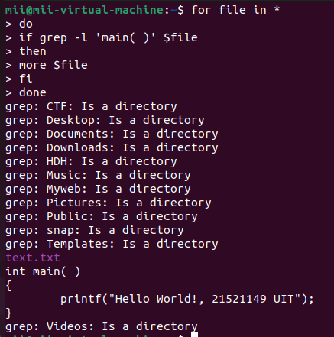

*Hình 1. Tìm và hiển thị nội dung các tệp nguồn chứa chuỗi main( )*

*- Điều khiển Shell bằng tập tin kịch bản (script file):*

+ Tạo file first.sh sau đó nhập các dòng lệnh

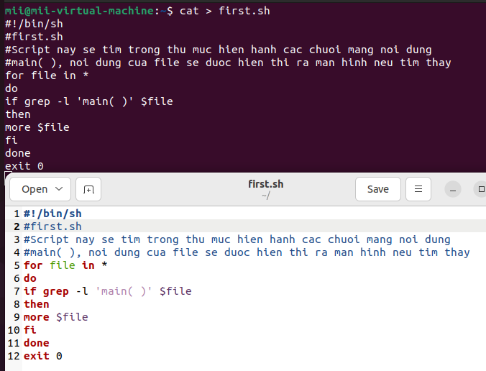

*Hình 2. Các dòng lệnh thực thi và nội dung trong file first.sh*

*- Thực thi Script:*

+ Cách 1: /bin/sh first.sh

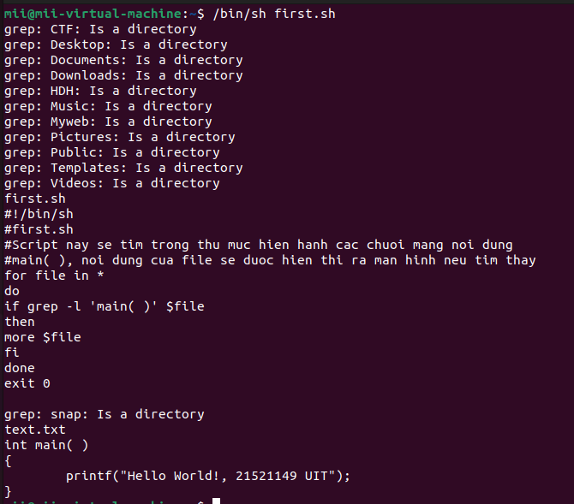

*Hình 3. Kết quả trả về khi thực thi lệnh /bin/sh first.sh*

+ Cách 2: gọi trực tiếp first.sh sau khi thiết lập quyền thực thi

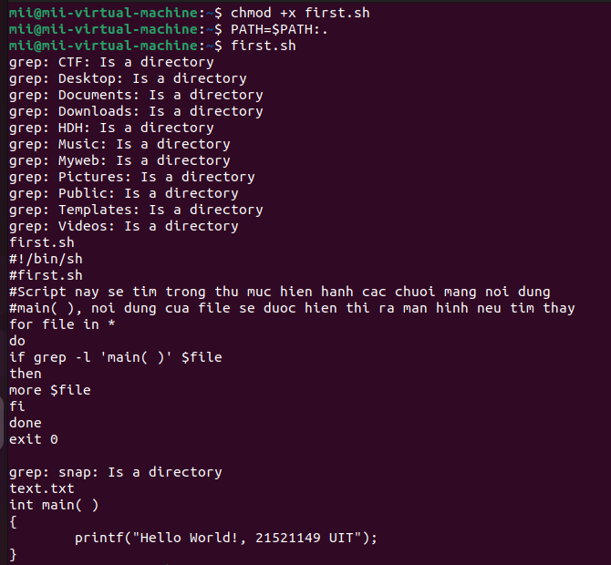

*Hình 4. Kết quả trả về khi thực thi lệnh*

***1.2. Cú pháp ngôn ngữ shell***

*- Sử dụng biến:*

*Bảng 1. Các ví dụ và thực thi sử dụng biến*

|  |  |
| --- | --- |
| Hướng dẫn | Thực thi |
|  |  |
|  |  |
|  |  |
|  |  |

*- Các ký tự đặc biệt:*

+ Các ký tự chuyển hướng vào/ra

*Bảng 2. Ví dụ và thực thi về các ký tự chuyển hướng vào ra*

|  |  |
| --- | --- |
| Ví dụ | Thực thi |
| date > login.time |  |
| cat < file1  xuất nội dung trong file1 ra ngoài |  |
| cat <file1> file2  nhận nội dung của file1 sau đó ghi vào tệp có tên file2, không đưa ra stdout |  |
| cat file1<file2  chỉ hiển thị nội dung của file1 |  |
| date < login.time  date biết tìm đầu vào ở đâu nên đổi hướng sẽ không có tác dụng |  |
| $cat << EOF # dấu hiệu đánh dấu là EOF  > Xin chao  > …  > EOF |  |

+ Các ký tự kiểm soát tiến trình

*Bảng 3. Ví dụ và thực thi về các ký tự kiểm soát tiến trình*

|  |  |
| --- | --- |
| Ký tự | Thực thi |
| **&** |  |
| **( ; )** |  |
| **` `** |  |
| **Ống dẫn** |  |

+ Dấu bọc chuỗi

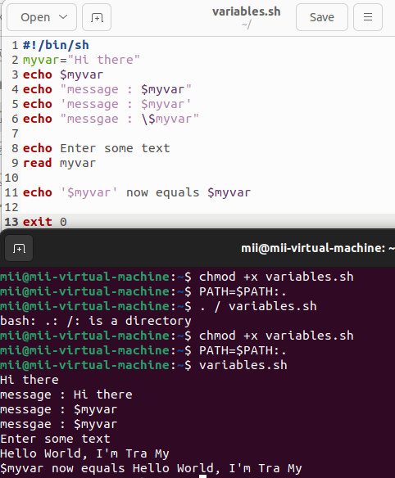

*Hình 5. Nội dung file variables.sh và kết quả thực thi*

*- Biến tham số:*

+ Ví dụ về sự khác biệt của biến $ * và $@

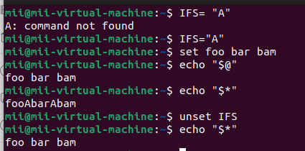

*Hình 6. Sự khác biệt của biến $ * và $@*

+ Biến $# chứa số tham số của lệnh



*Hình 7. Lệnh có 3 tham số*

+ Ví dụ 2-2: try_variablebles.sh

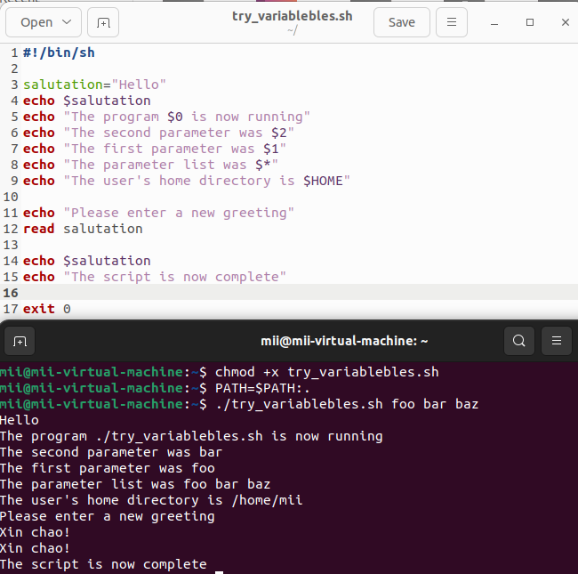

*Hình 8. Nội dung file try_variablebles.sh và kết quả thực thi*

***1.3. Cấu trúc điều kiện (không có ví dụ thực thi)***

***1.4. Cấu trúc điều khiển:***

*- Lệnh if:*

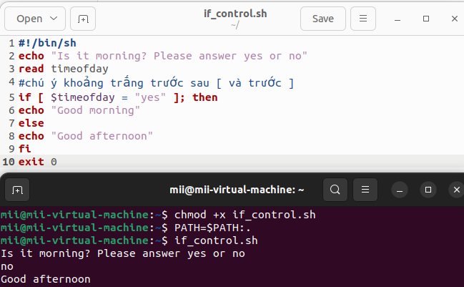

*Hình 9. Nội dung file if_control.sh và kết quả thực thi*

*- Lệnh elif*

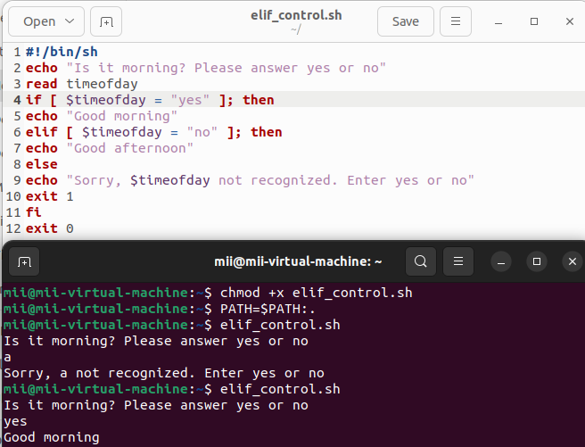

*Hình 10. Nội dung file elif_control.sh và kết quả thực thi*

*- Vấn đề phát sinh với các biến*

+ Ví dụ 2-5: elif_control2.sh (file elif_control.sh được sửa lại hoàn chỉnh) :

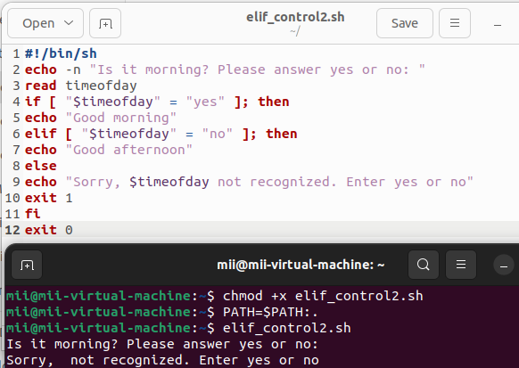

*Hình 11. Nội dung file elif_control.sh2 và kết quả khi chỉ nhấn Enter sau khi Shell đưa ra câu hỏi*

*- Lệnh for*

+ Ví dụ 2-6: for_loop.sh

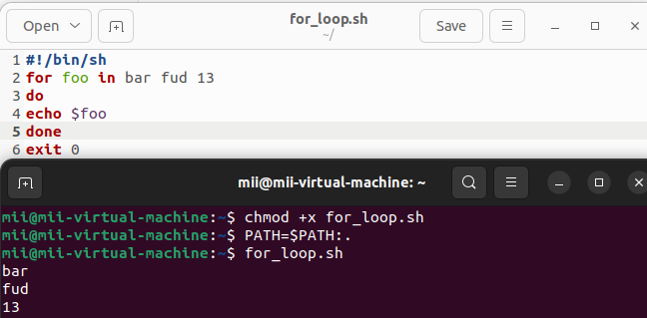

*Hình 12. Nội dung file for_loop.sh và kết quả thực thi*

+ Ví dụ 2-7: for_loop2.sh

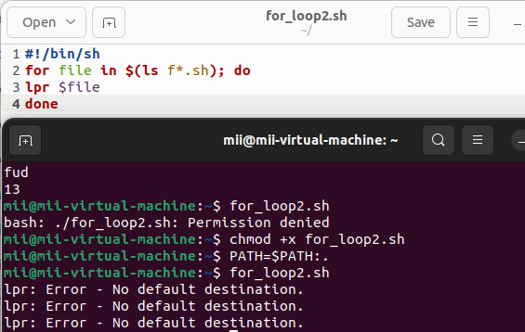

*Hình 13. Nội dung file và kết quả thực thi (vì máy không kết nối tới thiết bị nào nên không có output)*

*- Lệnh while*

+ Ví dụ 2-8: password.sh

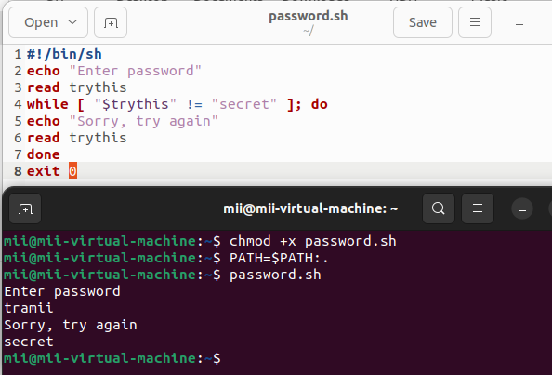

*Hình 14. Nội dung file password.sh và kết quả thực thi*

+ Ví dụ 2-9: while_for.sh

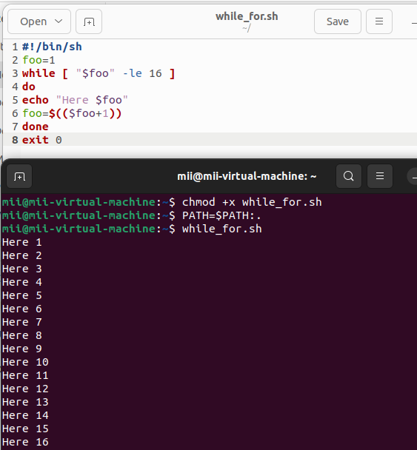

*Hình 15. Nội dung while_for.sh và kết quả thực thi*

*- Lệnh until*

*Hình 16. Nội dung ví dụ 2-10 until_user.sh và kết quả thực thi*

*- Lệnh case*

+ Ví dụ 2-11: case1.sh

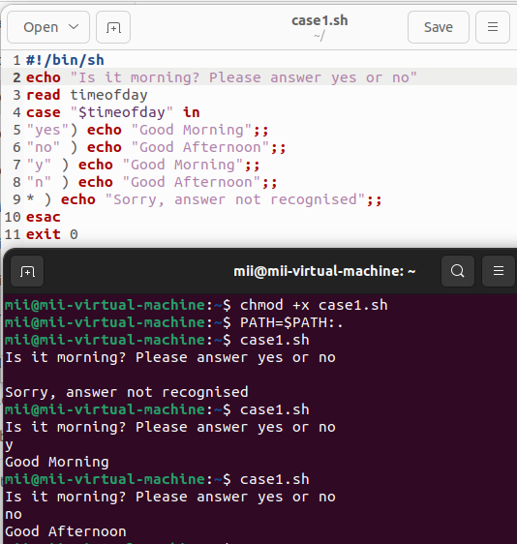

*Hình 17. Nội dung case1.sh và kết quả thực thi*

+ Ví dụ 2-12: case2.sh

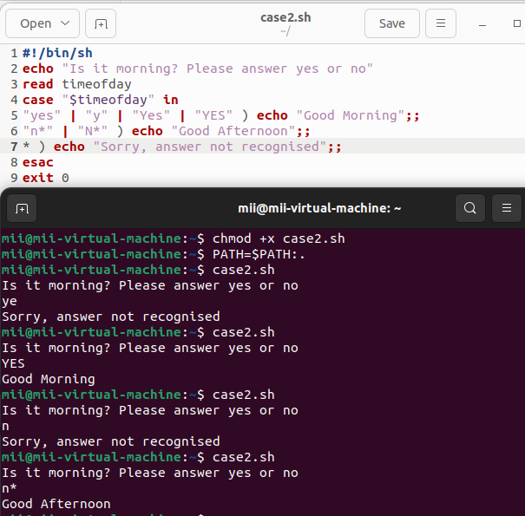

*Hình 18. Nội dung case2.sh và kết quả thực thi*

+ Ví dụ 2-13: case3.sh

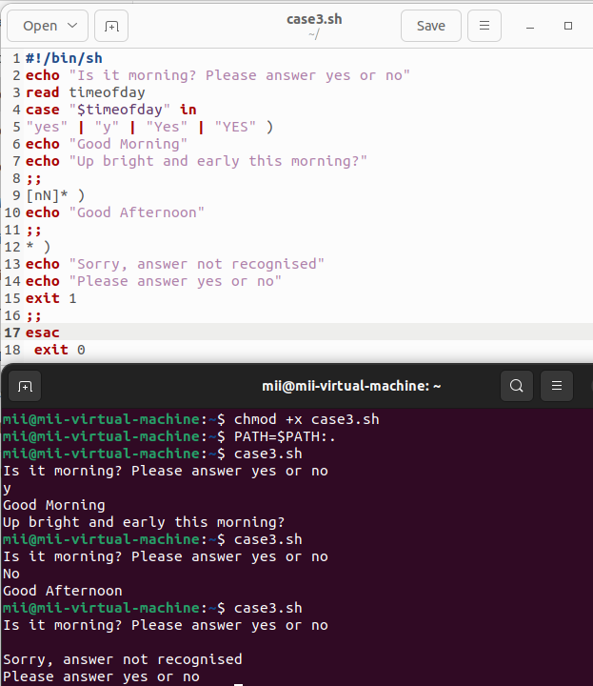

*Hình 19. Nội dung case3.sh và kết quả thực thi*

**2. Viết chương trình cho phép nhập vào tên và mssv. Kiểm tra nếu mssv đó không trùng với mình thì bắt nhập lại. In ra màn hình kết quả.**

- Nội dung chương trình:

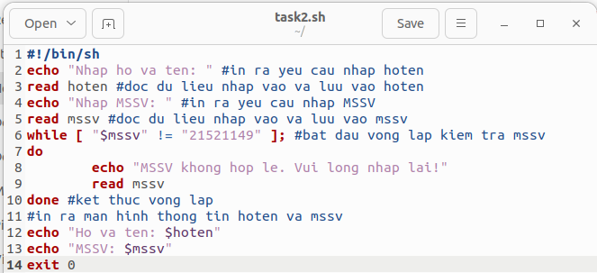

*Hình 20. Nội dung chương trình cho phép nhập vào tên, mssv và kiểm tra mssv*

- Thực thi:

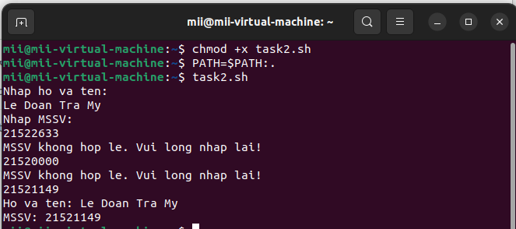

*Hình 21. Kết quả thực thi chương trình trên*

**3. Viết chương trình cho phép nhập vào một số n. Kiểm tra nếu n < 10 thì bắt nhập lại. Tính tổng các số từ 1 đến n. In kết quả ra màn hình.**

- Nội dung chương trình:

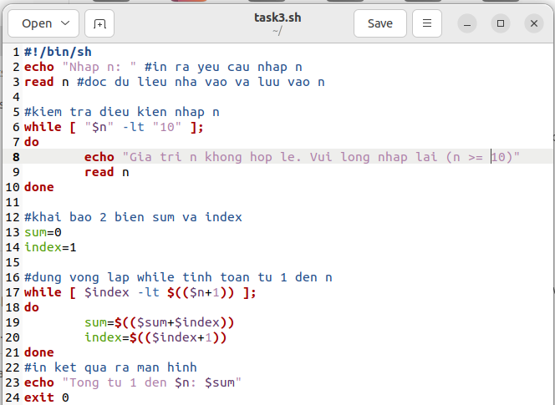

*Hình 22. Nội dung chương trình nhập n > 10 và tính tổng từ 1 đến n*

- Thực thi:

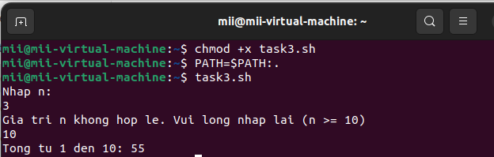

*Hình 23. Kết quả thực thi chương trình trên*

**4. Viết chương trình cho phép nhập vào một chuỗi. Kiểm tra chuỗi đó có tồn tại trong một file text (ví dụ test.txt) cùng thư mục hay không.**

- Nội dung chương trình:

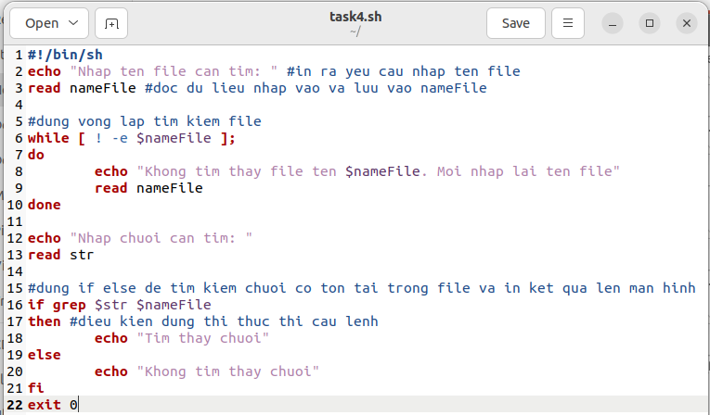

*Hình 24. Nội dung chương trình tìm một chuỗi có tồn tại trong file hay không*

- Thực thi:

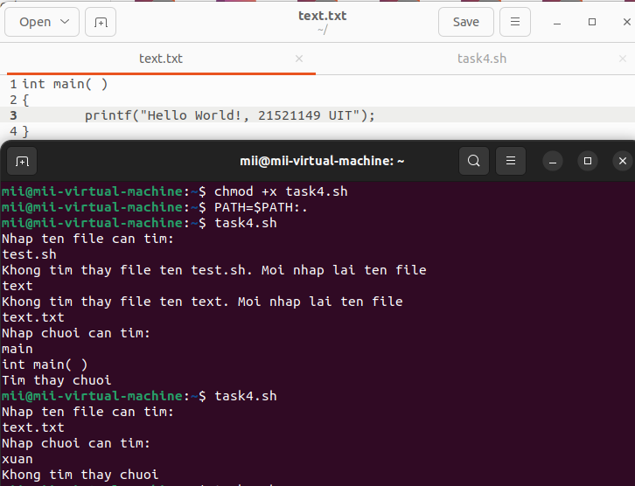

*Hình 25. Nội dung file text.txt và kết quả thực thi chương trình trên*

1. Ghi nội dung công việc, các kịch bản trong bài Thực hành